João Pedro De Paula 01192035

Raphael Bachega 01192079

Sistema Operacional.

Passo a passo de criação de VM

1º Passo - Abrir o "Ativar ou desativar recursos do windows".

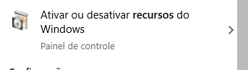

2º Passo - Habilitar o Hyper-V e reiniciar a máquina.

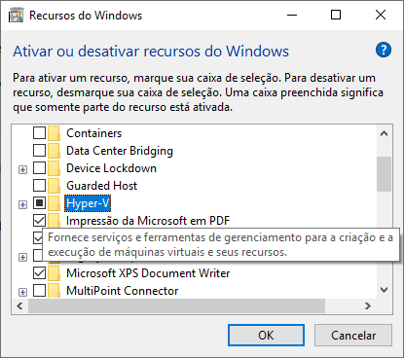

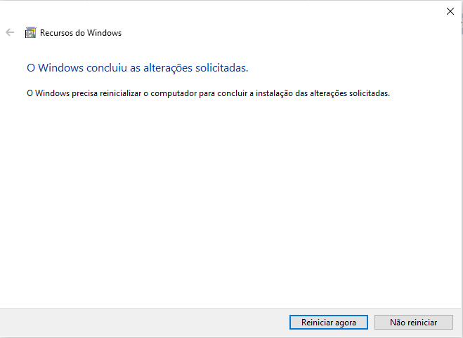

3º Passo - Após a reinicialização da máquina escreva na barra de pesquisar "Gerenciador de Hyper-V" e abra-o.

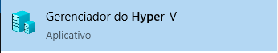

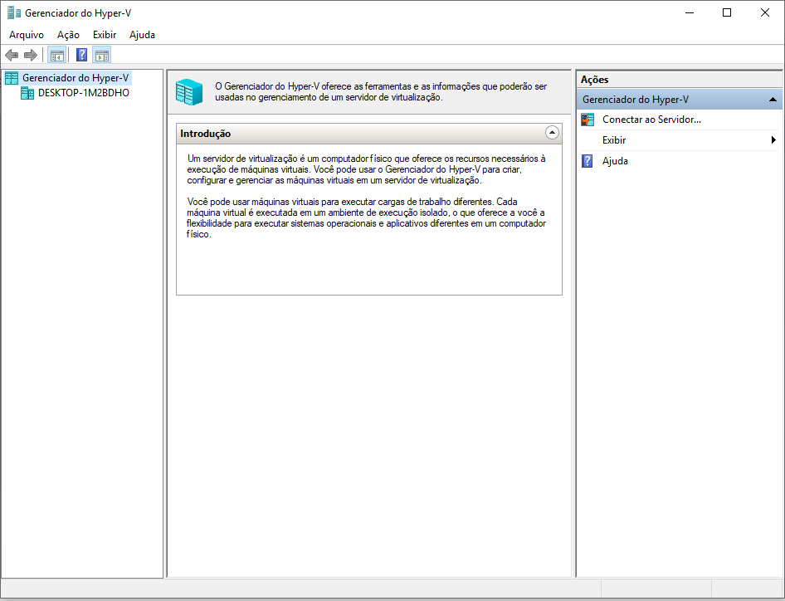

4º Passo - Clique na aba "Ação" :

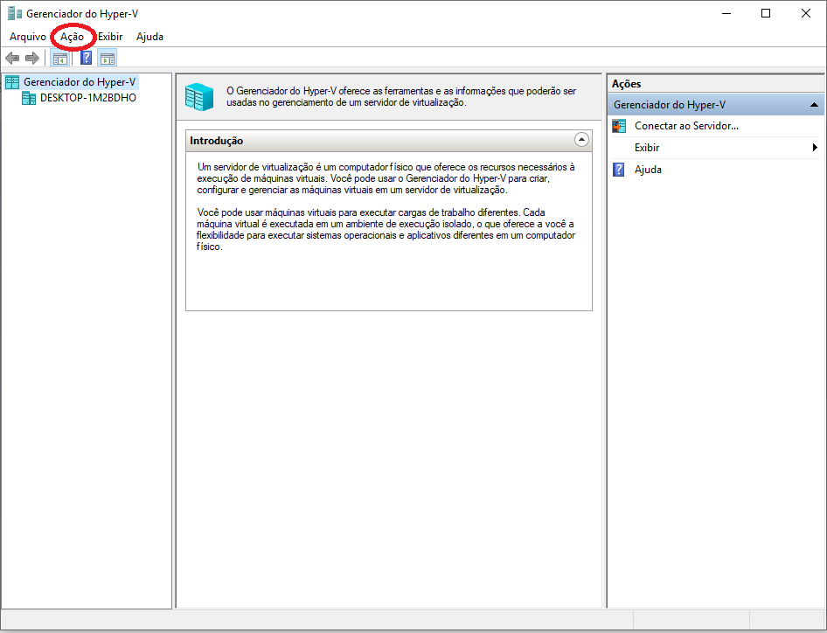

5º Passo - Na mesma aba clique na opção "Conectar ao servidor":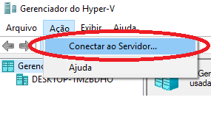

6º Passo - Ao seguir o passo acima abrirá uma janela "Conectar a um servidor de virtualização". Seleciona a opção "Computador local e clique no botão "OK".

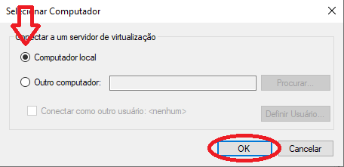

7º Passo - Após executar os passos anteriores novamente clique na aba "Ação" , vá em novo e selecione a opção "Máquina virtual...".

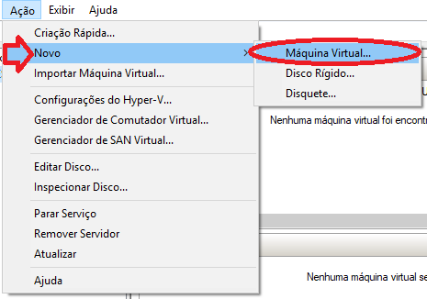

8º Passo - Ao abrir o assistente de maquina virtual clique em avançar para ter uma configuração personalizada.

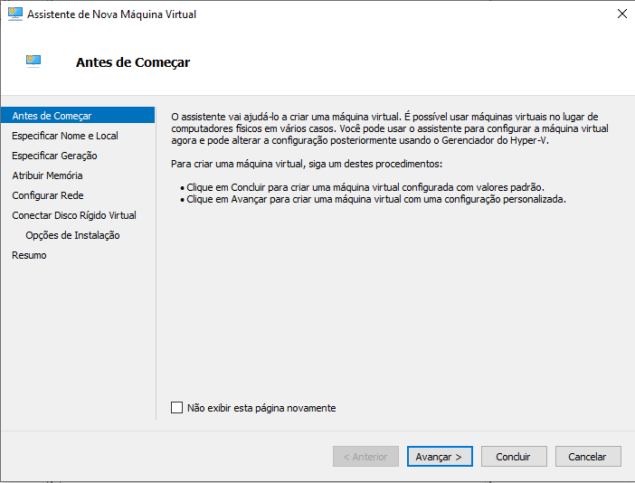

9º Passo - Escolha um nome para a máquina virtual e o local de armazenamento e logo n botão "Avançar".

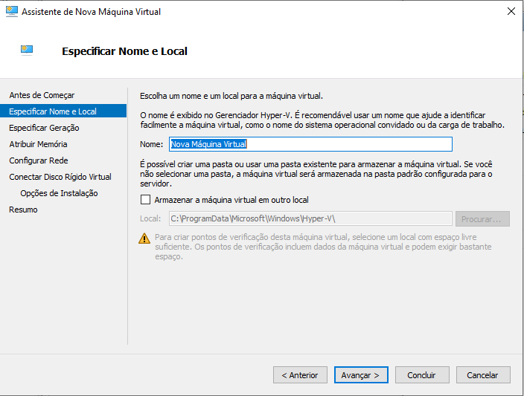

10º Passo - Escolha a geração da sua máquina virtual e clique no botão "avançar" (recomendado a máquina de primeira geração para computadores com menor capacidade de hardware).

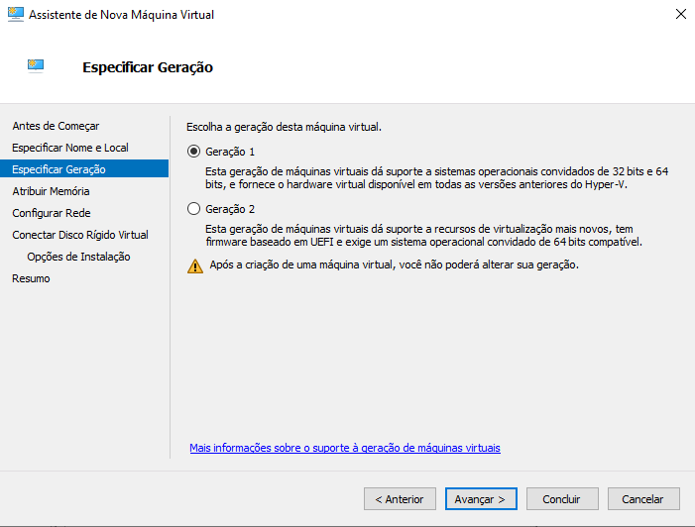

11º Passo - Avançando para "Atribuir memória" desmarque a opção "Use a memória Dinâmica para esta máquina virtual" e clique em "Avançar":

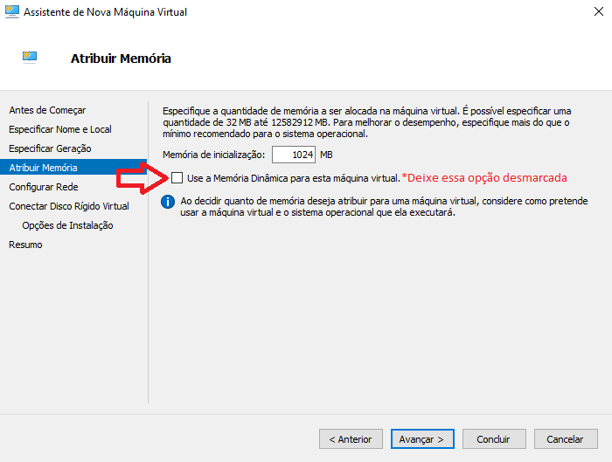

12º Passo - Na configuração de rede na opção "Conexão" selecione no checkbox a opção Defalt Switch e clique em "Avançar" (para configurar a rede).

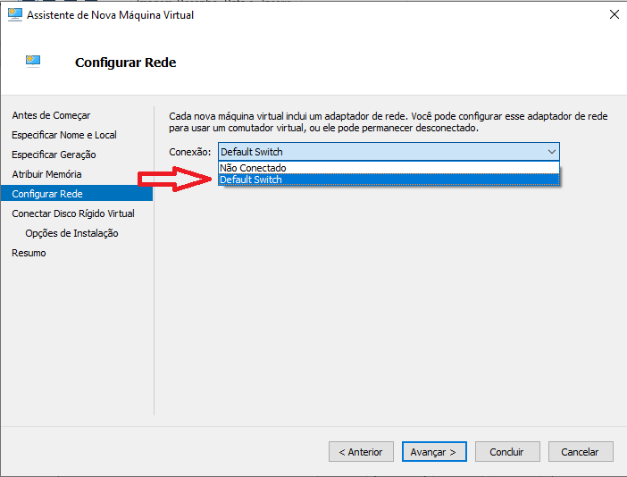

13º Passo - Em "Conectar Disco Rígido Virtual" deixe selecionado a primeira opção "Criar um disco rígido virtual" e configure a capacidade de dísco e clique em "Avançar".

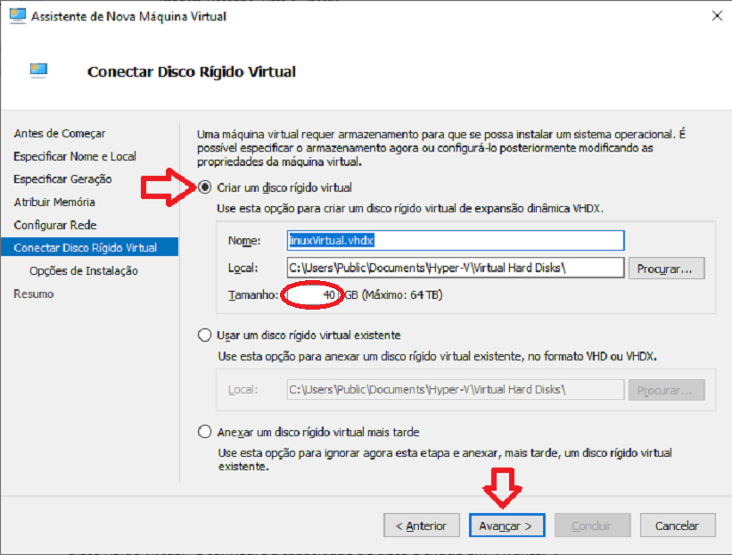

14º Passo - Em opções de instalção selecione a segunda opção "Instalar um sistema operacional a partir de um CD/DVD-ROM inicializável". Na subparte mídia selecione "Arquivo de imagem (.iso)"

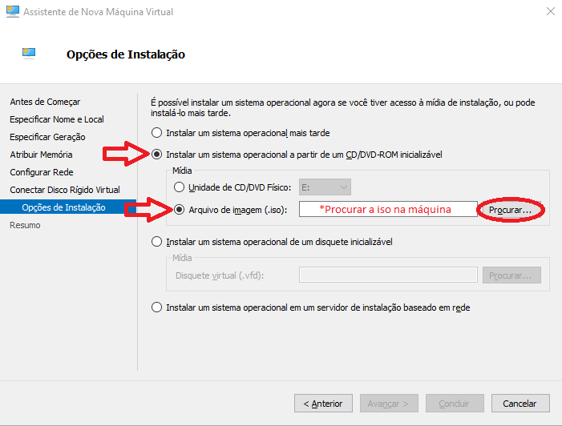

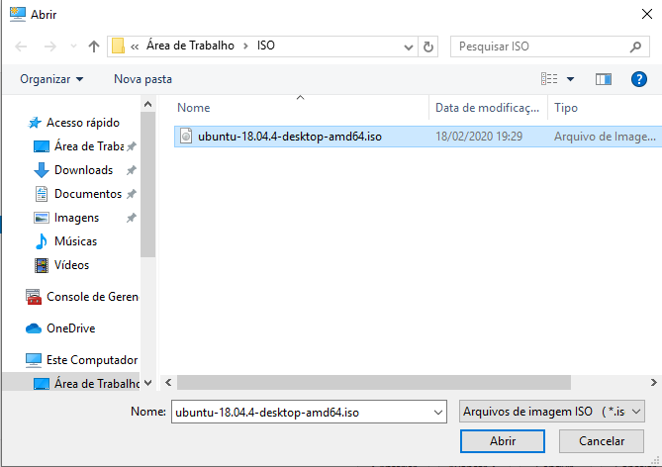

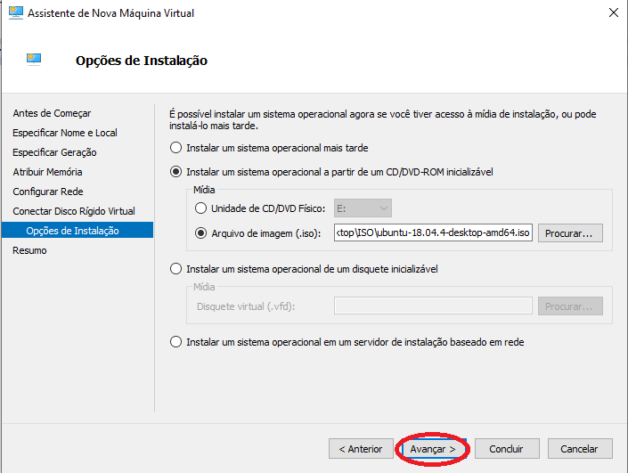

15º Passo - Após clicar em "Avançar", na aba "Resumo", clique em "Concluir". Ele caregará e fará a criação da máquina, porém ainda desativada porém instanciada.

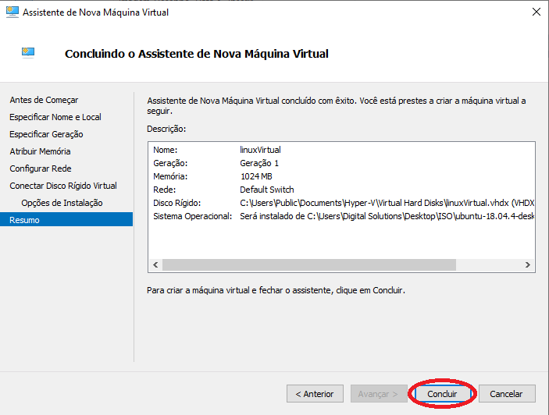

16º Passo - Clique com o botão direito na máquina virtual instanciada e em sequida na opção "Conectar...".

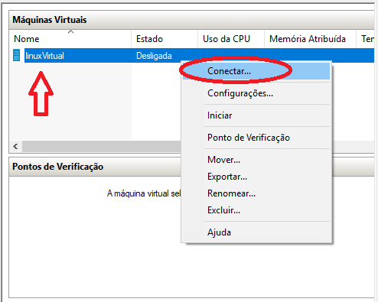

17º Passo - Ao conectar abrirá a janela de inicialização. Clique em iniciar.

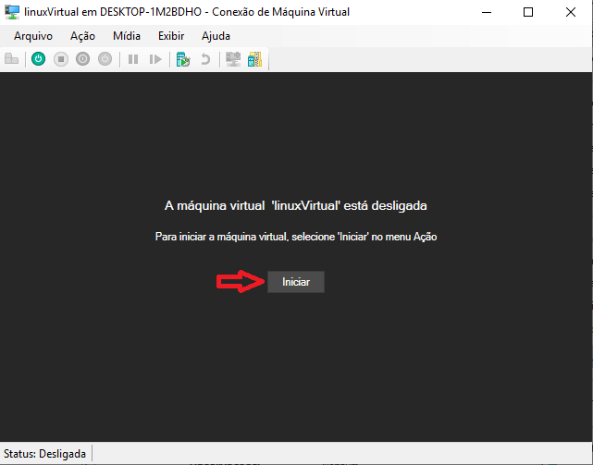

18º Passo -